**ГКУСО «Андроповский социально-реабилитационный центр для несовершеннолетних»**

**Конспект выступления на родительском собрании на тему:**

**«Насилие в семье: формы, виды, последствия»**

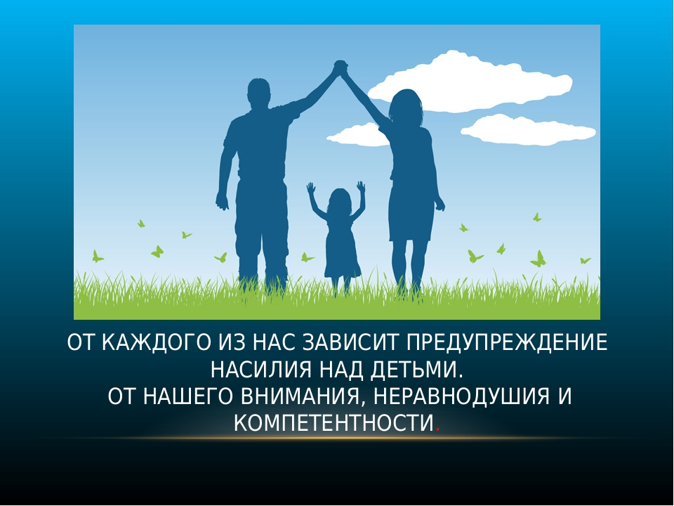

педагог-психолог Н.В. Будко

п. Новый Янкуль, 2023

*Дети одинаковы, точнее, равны.   
Они равны и одинаковы - перед добрым и худым.   
Дети поначалу походят на промокашки:   
впитывают в себя все, что грамотно или безобразно  
написано родителями.*(Альберт Лиханов)

**Задачи собрания:**

* Познакомить родителей с различными видами насилия в семье.
* Формировать у родителей адекватность понимания проблемы существования насилия.

**Ход собрания**

Добрый день уважаемые родители! Наша встреча посвящена теме "Насилие в семье: формы, виды, последствия".

Несмотря на значительные общественные и правовые изменения, насилие в отношении детей - ведущая причина детского травматизма и детской смертности во многих странах мира и одна из важнейших мировых проблем. Дети подвергаются насилию, как в семье, так и за ее пределами. В России насилие в семье приводит к тому, что ежегодно на 100 тысяч увеличивается количество социальных сирот и растет армия беспризорных и безнадзорных детей.

**Домашнее насилие –** это реальное действие или угроза умышленного физического, сексуального, психологического или экономического воздействия, принуждения со стороны одного члена семьи по отношению к другому с целью контроля, запугивания или удовлетворения своих потребностей. Домашнее насилие – это повторяющийся с увеличением частоты цикл.

Под **домашним или семейным насилием** понимают определенную систему поведения одного члена семьи по отношению к другому (другим), имеющую целью сохранение власти, контроля и внушение страха**.** Насилие в семье - это вид отношений между близкими людьми, когда один притесняет другого или причиняет ему какой-либо ущерб. Целью насилия, как правило, является завоевание тех или иных прав и привилегий, а также господства и контроля над человеком путем оскорбления, запугивания, шантажа и др.

Жертвами насилия чаще всего становятся самые незащищенные члены семьи (женщина, ребенок, престарелые члены семьи, инвалиды). В 70% случаев пострадавшими от насилия в семье являются женщины и дети. Чаще всего встречается сочетание нескольких видов насилия одновременно.

**В отношении детей** выделяют следующие **виды насилия:**

***1. Пренебрежение нуждами ребенка*** (моральная жестокость, запущенность) - это отсутствие со стороны родителей элементарной о нем заботы, в результате чего нарушается его эмоциональное состояние и появляется угроза здоровью и развитию ребенка. Невнимание к основным нуждам ребенка в пище, одежде, жилье, медицинском обслуживании, присмотре.

**Влияние на ребенка (поведенческие и психологические индикаторы):**

* не растет, не набирает подходящего веса или теряет вес. Ребенок постоянно голодает, попрошайничает или крадет пищу;
* брошенный, без присмотра, не имеет подходящей одежды, жилища;
* нет прививок, нуждается в услугах зубного врача, плохая гигиена кожи;
* не ходит в школу, прогуливает школу, приходит в школу слишком рано и уходит из нее слишком поздно;
* устает, апатичен, отклонения в поведении, вандализм.

***2. Психическое /*** ***эмоциональное*** /- это умышленное унижение чести и достоинства одного члена семьи другим, моральные угрозы, оскорбления, шантаж и т.п. Психологическое насилие подразумевает наличие вербальных оскорблений; шантажа; актов насилия по отношению к детям или другим лицам для установления контроля над партнером; угрозы насилия по отношению к себе, жертве или другим лицам; запугивание посредством насилия по отношению к домашним животным или разрушения предметов собственности; преследование; контроль над деятельностью жертвы; контроль над кругом общения жертвы; контроль над доступом жертвы к различным ресурсам (получению социальной и медицинской помощи, общению с друзьями, получению образования, работе и т. п.); принуждение жертвы к исполнению унижающих ее действий; контроль над распорядком дня жертвы.

• обвинение в адрес ребенка (брань, крики);

• принижение его успехов, унижение его достоинства;

• отвержение ребенка;

• длительное лишение ребенка любви, нежности, заботы и безопасности со стороны родителей;

• принуждение к одиночеству;

• совершение в присутствии ребенка насилия по отношению к супругу или другим детям;

• похищение ребенка;

• причинение боли домашним животным с целью запугать ребенка.

**Влияние на ребенка:**

• задержка в физическом, речевом развитии, задержка роста (у дошкольников и младших школьников);

• импульсивность, взрывчатость, вредные привычки (сосание пальцев, вырывание волос), злость;

• попытки совершения самоубийства, потеря смысла жизни, цели в жизни (у подростков);

• уступчивость, податливость;

• ночные кошмары, нарушения сна, страхи темноты, боязнь людей, их гнева;

• депрессии, печаль, беспомощность, безнадежность, заторможенность.

Этот тип насилия является наиболее распространенным и присутствует практически во всех случаях насилия в семье. Психологическое насилие трудно диагностировать.

***3. Экономическое*** - это попытки лишения одним взрослым членом семьи другого возможности распоряжаться семейным бюджетом, иметь средства и право распоряжаться ими по своему усмотрению, экономическое давление на несовершеннолетних и т.п.

Экономическое насилие: отказ в содержании детей; утаивание доходов, трата семейных денег, самостоятельное принятие большинства финансовых решений, строжайший контроль расходов.

***4. Сексуальное*** - это посягательство какого-то члена семьи на половую неприкосновенность другого, в частности сексуального характера по отношению к несовершеннолетним членам семьи. Это вовлечение ребенка с его согласия и без него в сексуальные действия со взрослыми. Согласие ребенка на сексуальный контакт не дает основания считать его ненасильственным, поскольку ребенок не обладает свободой воли и не может предвидеть все негативные для себя последствия. Иногда сексуальное насилие рассматривают как разновидность физического насилия.

***5. Физическое*** - это умышленное нанесение вреда здоровью, причинение физической боли, лишение свободы, жилья, пищи, одежды и других нормальных условий жизни, а также уклонение родителей несовершеннолетних детей от заботы об уходе, здоровье, безопасности.

Физическое насилие причиняет вред не только телесному, но и психологическому благополучию. Но психологические последствия физического насилия выявить гораздо сложнее. Выделяют «синдром избиваемого»: следствием хронического избиения являются болезненная робость, пугливость, раздражительность, грубость. Эти формы реагирования являются тотальными, подобным образом человек ведет себя во всех ситуациях, он распространяет свой страх или протест против всех, даже вовсе безобидных людей.

Среди подростков с девиантным поведением более 70 % имеют опыт физического насилия, причем мальчики и девочки примерно в равной степени. Физическое насилие в семье может транслироваться на протяжении нескольких поколений. У ребенка, который подвергался жестокому обращению, психология насилия становится частью собственного Я. Он начинает проявлять по отношению к окружающим такую же жестокость, которой сам был подвергнут. Согласно ряду исследований, родители, применяющие физические методы наказания своих детей, часто происходят из неблагополучных семей и в детстве страдали от жестокости своих родителей. Иногда физическое наказание детей может практиковаться в семье на протяжении нескольких поколений.

***Как проявляется то или иное насилие?***

*1. Запугивание и угрозы* - внушение страха криком, жестами, мимикой; угрозы физического наказания милицией, спецшколой, богом; проявление насилия над животными; угрозы бросить ребенка или отнять его, лишить денег и др.

*2. Изоляция* - постоянный контроль за тем, что делает ребенок, с кем дружит, встречается, разговаривает; запрет на общение с близкими людьми, посещение зрелищных мероприятий и др.

*3. Физическое наказание* - избиение, пощечины, истязания, таскание за волосы, щипание и др.

*4. Эмоциональное* (психическое) насилие - не только запугивание, угрозы, изоляция, но и унижение чувства собственного достоинства и чести, словесные оскорбления, грубость; внушение мысли, что ребенок - самый худший, унижение в присутствии других людей; постоянная критика в адрес ребенка и др.

Чаще всего насилие совершается в стрессовой ситуации. За последние годы наблюдается рост различных видов насилия и в благополучных семьях.

***Последствия семейного насилия для ребенка***

Почему порка, затрещины, даже такие, на первый взгляд, невинные удары, как шлепок по руке, опасны для ребенка и представляют угрозу для общества?

- Они преподают ребенку урок насилия.

- Они нарушают безусловную уверенность, в которой нуждается каждый ребенок, - что он любим.

- Они рождают в ребенке тревогу: ожидание следующего удара.

- Они вызывают гнев и желание отомстить, желание это остается вытесненным и проявляется много позже.

- Они разрушают восприимчивость к собственному состраданию и сострадание к другим, ограничивая, таким образом, способность ребенка познавать себя и мир.

Любой вид жестокого обращения с детьми ведет к самым разнообразным последствиям, но их всех объединяет одно — ущерб для здоровья ребенка или опасность для его жизни. Отрицательными последствиями являются:

- задержка в физическом, речевом развитии, задержка роста (у дошкольников и младших школьников);

- импульсивность, взрывчатость, вредные привычки (кусание ногтей, вырывание волос), злость;

- попытки совершения самоубийства, потеря смыла жизни, цели в жизни (у подростков);

- уступчивость, податливость;

- ночные кошмары, нарушения сна, страхи темноты, людей, боязнь гнева;

- депрессии, печаль, беспомощность, безнадежность, заторможенность;

- «сексуализация поведения» – постоянная готовность быть сексуальным объектом, формирование сексуально окрашенного поведения, которое воспринимается как необходимое, что является последствием рано начавшегося и продолжающегося длительное время сексуального насилия;

- формирование модели «любовь всегда связана с жертвой, болью», нарушение способности строить долгосрочные партнерские отношения;

- выработка защитной «стратегии выживания» в виде диссоциации личности, расщеплении образа Я: отчуждения от собственного тела, тело воспринимается как не свое («то, что происходит с телом, – это происходит не со мной»), ощущение нереальности происходящего и частичная амнезия;

- амбивалентность переживаний: наличие одновременно и любви и ненависти к тому человеку, который подвергал ребёнка насилию;

- ощущение беспомощности;

- нарушения Я–концепции: восприятие себя как плохого (стигматизация), чувство вины, депрессия;

**Какой урок, и с какими последствиями сможет вынести ребенок из порки и битья?**

Ребенок узнает:

* что он не заслуживает уважения;
* что хорошему можно научиться посредством наказания (на самом деле это неверно, наказание обычно учит ребенка желанию наказывать других);
* что страдание не нужно принимать близко к сердцу, его следует игнорировать;
* что насилие - это проявление любви;
* что отрицание чувств - нормальное здоровое явление;
* что от взрослых нет защиты.

Тело человека хорошо запоминает и хранит в себе калечащие следы этого "воспитания". Многочисленные исследования показали, что большинство преступников, совершивших серьезные преступления, в детстве пережили ситуацию физического или сексуального насилия.

Таким образом, можно сделать вывод, что насилие в любой форме неприемлемо. Люди должны уважительно относиться друг к другу.

**ЕСЛИ РЕБЕНОК (ПОДРОСТОК) ГОВОРИТ ВАМ, ЧТО ПОДВЕРГАЕТСЯ НАСИЛИЮ, ТО:**

* поверьте ему. Он не будет лгать о пережитом издевательстве, особенно если он рассказывает очень эмоционально, с подробностями, эмоции соответствуют пережитому состоянию;
* не осуждайте его. Ведь совершил насилие другой человек, а пострадал ваш ребенок;
* внимательно, спокойно и терпеливо выслушайте его, показывая, что понимаете всю тяжесть его страдания;
* не преуменьшайте его боли, говоря, что "не случилось ничего страшного, все пройдет…";
* не отвергайте его: если он, обратившись к вам, встретит осуждение, страх, гнев, то это может нанести ему более глубокую рану, чем само насилие.